САНКТ-ПЕТЕРБУРГСКОЕ ГОСУДАРСТВЕННОЕ БЮДЖЕТНОЕ ПРОФЕССИОНАЛЬНОЕ
ОБРАЗОВАТЕЛЬНОЕ УЧРЕЖДЕНИЕ
«ПОЛИТЕХНИЧЕСКИЙ КОЛЛЕДЖ ГОРОДСКОГО ХОЗЯЙСТВА»

Отчёт
по практической работе № 29
Тема: «Работа с функциями. Разработка библиотек»
Дисциплина: Организация администрирования компьютерных систем

Специальность (09.02.06) Сетевое и системное администрирование
Группа СА-22-2

Выполнили студенты: Шуктомов Николай Владимирович &
Проверил преподаватель: Травкина Ю.И.

Санкт-Петербург
2025
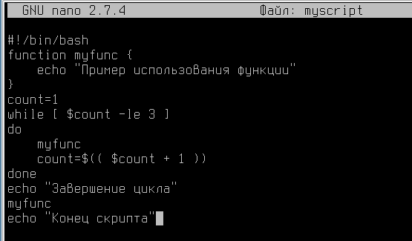
Рисунок 1 – использование функций
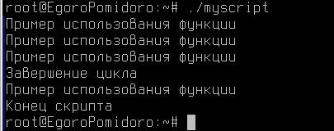
Рисунок 2 – результат
Функция myfunc объявлена до ее использования, Функция вызывается 4 раза: 3 раза в цикле и 1 раз после цикла, Скрипт выполняется без ошибок, каждый вызов функции выводит сообщение

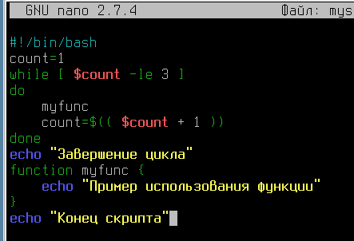
Рисунок 3 – ошибочное использование
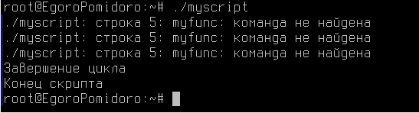
Рисунок 4 – результат
Функция myfunc вызывается до ее объявления, это приводит к ошибке
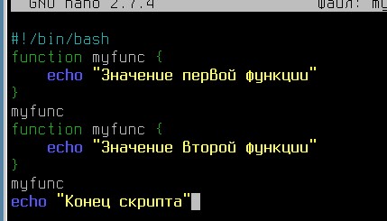
Рисунок 5 – переопределение функции

Рисунок 6 – результат
Функция myfunc сначала объявлена с одним телом, затем переопределена
Первый вызов выводит "Значение первой функции"
Второй вызов (после переопределения) выводит "Значение второй функции"
Bash позволяет переопределять функции без предупреждений
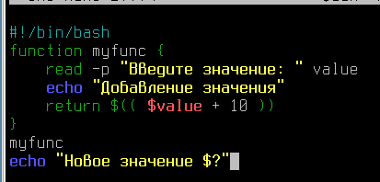
Рисунок 7 – использование команды return
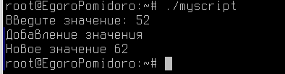
Рисунок 8 – результат
Функция запрашивает ввод числа, добавляет 10 и возвращает результат через return
Код возврата доступен через переменную $?
Ограничение: максимальное возвращаемое значение - 255
Если значение больше 255, оно "заворачивается"
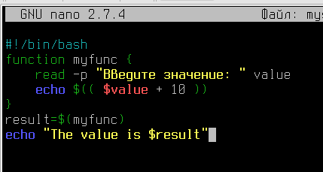
Рисунок 9 – запись вывода функции в переменную
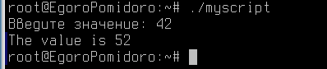
Рисунок 10 – результат
Функция выводит результат с помощью echo
Результат захватывается в переменную result с помощью $(...)
Этот метод позволяет возвращать любые данные, а не только числа 0-255
Более гибкий подход по сравнению с return
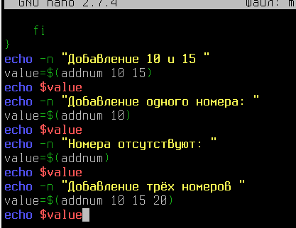
Рисунок 11 – применение аргументов Функции
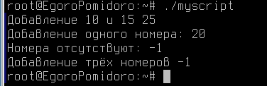
Рисунок 12 – результат
Функция обрабатывает разное количество аргументов
При 0 или >2 аргументов возвращает -1
При 1 аргументе складывает его с самим собой
При 2 аргументах складывает их
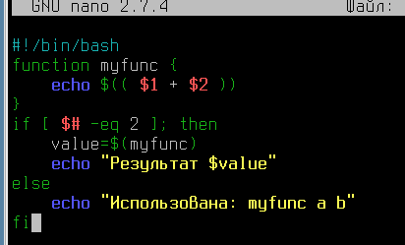
Рисунок 13 – передача параметров из командной строки

Рисунок 14 – результат
Функция ожидает аргументы, но они не передаются при вызове
Приводит к ошибке деления на ноль (пустые 1 и 2 интерпретируются как 0)
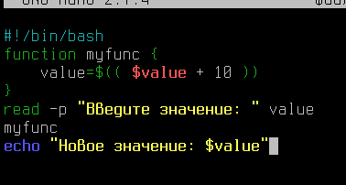
Рисунок 15 – работа с глобальными переменными
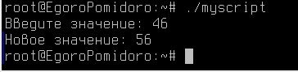
Рисунок 16 – результат
Переменная value объявлена вне функции, но доступна внутри
Изменения переменной внутри функции сохраняются после ее выполнения
По умолчанию все переменные в Bash глобальные
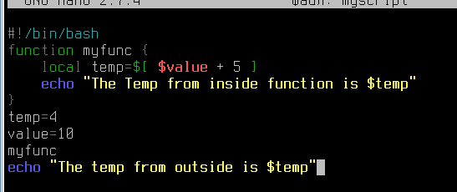
Рисунок 17 – работа с локальными переменными
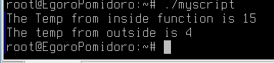
Рисунок 18 – результат
Внутри функции объявлена локальная переменная temp
Внешняя переменная temp не изменяется функцией
Ключевое слово local ограничивает область видимости переменной функцией
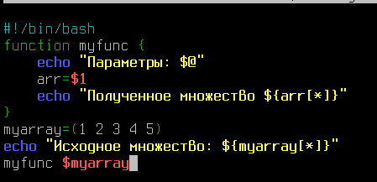
Рисунок 19 – передача функции в качестве аргумента массива
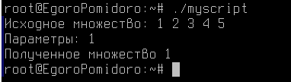
Рисунок 20 – результат
При передаче массива функции передается только первый элемент
Функция не получает весь массив
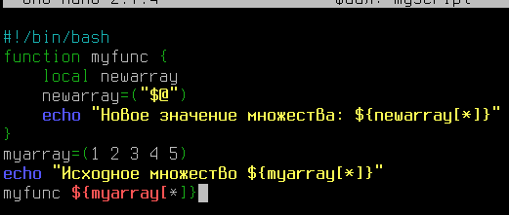
Рисунок 21 – извлечение данных и передача их функции как аргументы
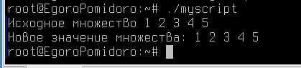
Рисунок 22 – результат
Массив раскрывается при передаче в функцию с ${array[*]}
Внутри функции аргументы собираются обратно в массив
Правильный способ передачи массивов в функции
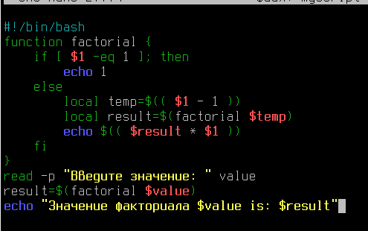
Рисунок 23 – рекурсивная функция
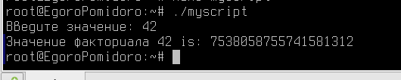
Рисунок 24 – результат
Функция вызывает сама себя для вычисления факториала
Базовый случай: факториал 1 равен 1
Рекурсивный случай: n! = n * (n-1)!
Демонстрирует возможность рекурсии в Bash
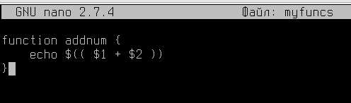
Рисунок 25 – создание скрипта myfuncs
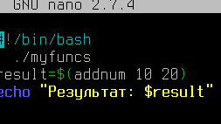
Рисунок 26 – редактирование myscript

Рисунок 27 - результат
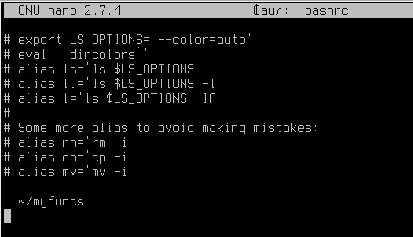
Рисунок 28 – добавление строки в .bash
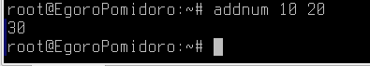
Рисунок 29 – результат
Функции из библиотеки можно сделать доступными в командной строке
Для этого библиотеку нужно подключить в .bashrc
После этого функции можно вызывать напрямую из терминала
Изменения в .bashrc применяются после перезапуска сессии

Контрольные вопросы
- Отличия локальных и глобальных переменных:
- Глобальные переменные доступны во всем скрипте
- Локальные переменные (объявленные с local) доступны только внутри функции
- Изменения глобальных переменных сохраняются после выполнения функции
- Локальные переменные не влияют на одноименные глобальные переменные
- Особенность/недостаток функций в сценариях:
- Функции могут возвращать только целые числа 0-255 через return
- Для возврата других данных нужно использовать вывод (echo) и захват результата
- Функции не могут напрямую работать с аргументами скрипта, их нужно явно передавать
- Библиотеки bash:
- Это файлы с набором функций
- Подключаются с помощью source или “.”
- Позволяют повторно использовать код в разных скриптах
- Могут быть подключены в .bashrc для доступности из командной строки
- Важно избегать конфликтов имен со стандартными командами

